Внеклассное мероприятие для учащихся 3-4 классов, с применением
гаджетов и ноутбуков.
Подготовила: Исаева Ольга Павловна
Должность: учитель начальных классов
Школа: МАОУ СОШ №40 им.М.К.Видова
Город: Новороссийск

«Мир вокруг нас. Мобилография, что это такое?»
Личностные УУД:
-повысить интерес к науке и технике;
-приобрести опыт коллективной работы;
-осознать важность проделанной работы;
-приобретение нового опыта;
Метапредметные:
-освоение активного использование речевых средств и средств информационных и коммуникационных технологий.
-продолжать обработку способов решения проблем творческого характера.
-понять важность использования различных способов поиска, сбора, обработки информации.
Предметные:
-расширение кругозора учащихся, о том, что такое мобилография;
-фиксировать результаты с помощью современных гаджетов ( телефонов)
-составить рассказ о том, что дети узнали на уроках.
-создать фото-выставку «Мобилографии».
Формируемые УУД:
Коммуникативные:
-уважительно относится к мнению другого человека, учитывать точку зрения другого человека;
-организовывать совместную работу в группах.
-уметь устанавливать контакт в общении между друг другом.
Регулятивные:
-уметь определять и формулировать цели урока, составлять план действий.
-уметь формулировать проблему, возникшую перед группой;
-уметь оценивать свои результаты.
Познавательные:
-выбирать наиболее эффективные способы решения задачи;
-использовать гаджеты для получения необходимой информации и результата.
-презентовать подготовленные фотографии.
Ход внеурочного занятия:
У: - Как красив наш удивительный мир, вокруг нас. В нем множество загадок, тайн. Ребята, а вы любите разгадывать тайны?
У: Тогда, давайте с вами отправимся сегодня в волшебную страну, которая называется « Мир вокруг нас!» Как вы понимаете, что значит, «Мир вокруг нас?»
У: Хорошо, ребята, а скажите, мы живем в современном мире?
У: А как вы думаете, без чего не может обойтись современный человек? Конечно же, без мобильной связи, у вас у каждого есть мобильный телефон, они бывают разными, но самое главное, это задача, быть всегда на связи. Но, ребята, мобильные телефоны служат нам еще и для очень интересного занятия, помимо игр и звонков, кто ответит мне, каких занятий? Кто из вас любит фотографировать?
Ребята, а кто-нибудь слышал из вас, что такое «Мобилография»?
Мобилография, если сказать простым языком, то это фотография картины, либо сюжета через два телефона, через какой-то прозрачный предмет, через брызги воды и многое другое. На первый взгляд это очень сложно, но, если разобраться, то ничего сложного в этом нет.
Давайте теперь посмотрим, что же такое мобилография в науке.
Мобилография- разновидность фотографического искусства, при котором в качестве инструмента используются электронные приборы со встроенной цифровой фотокамерой, первоначально не предназначенные для профессиональной фотосъемки, такие как мобильные телефоны, карманные персональные компьютеры, компасы, бинокли.
Отличительная особенность жанра — запечатление трудновоспроизводимых ситуаций и «цифровой стиль» из-за низкой разрешающей способности камеры.
Скажите, пожалуйста, кто либо, из вас мечтает стать фотографом?
Итак, ребята, мы сегодня побудем с вами фотографами, только фотографировать мы будем не просто предметы, у нас будет с вами задача, запечатлеть «Мир вокруг нас», с помощью Мобилографии, а затем мы с вами подготовим презентацию с помощью наших ноутбуков.
Для начала, давайте с вами распределимся на группы, и поставим перед собой цели:
- Узнать, как можно больше о том, какие виды ( стили) мобилографии бывают ( с помощью планшетов и интернета);
- Научиться делать снимки в стиле «Мобилографии»;
-Предоставить работы на выставку в классе.

1 группа берёт стиль Мобилографии, фото через компасы, составляет для себя вопросы и по ним работает.
2 группа берёт стиль Мобилографии, фото через бинокли, и также составляет вопросы и по ним работает.
3 группа берёт стиль Мобилографии, фото через телефоны, составляет вопросы и по ним работает.

После этого, мы с вами будем пробовать себя в качестве фотографов, и попробуем сфотографировать наш удивительный «Мир вокруг нас».
Работа в группах, дети составляют вопросы, и ищут ответы, с помощью планшетов и интернета. Спустя какое-то время, учащиеся рассказывают о том, что они узнали.
Итак, ребята, какая группа, уже готова нам рассказать о своём стиле Мобилографии?
1 группа.
Уч.1: Наша группа, искала информацию о том, как можно делать фото через компас, итак, вот, что нам удалось найти в интернете.
Уч.2: При поиске, мы воспользовались планшетом и интернетом, мы очень долго думали о том, как можно делать фотографии через компас?
Уч.3: И насколько были удивлены, когда увидели, насколько красивыми можно сделать фотографии, используя разные необычные предметы. Даже если ты будешь использовать компас, вот какие примеры фотографий мы нашли:
Компас в руке:

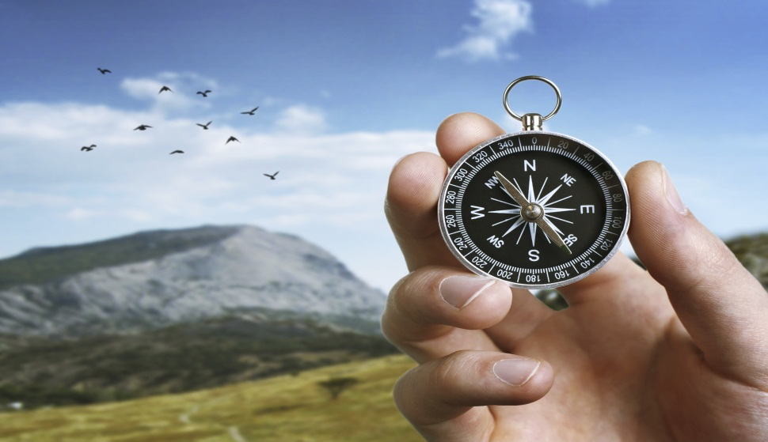

Уч.4. Итак, используя компас, мы можем с вами ориентироваться в пространстве, изучать направление, и еще помимо этого, мы можем его использовать как элемент в фотографии.

2 группа.
Уч.1. Наша группа, попробовала найти информацию о том, как можно делать фото, используя бинокль.
Уч.2: При поиске информации, мы воспользовались интернетом, так же, как и первая группа, мы натыкались на очень много информации о мобилографии, и о том, какие бывают фотографии.
Уч.3: И нашли, что такие вроде на первый взгляд не нужные вещи в повседневной жизни, как бинокль, тоже являются предметами, которые человек может использовать при фотоснимке.
Уч.4. Вот, как выглядит фотография, с использованием бинокля.
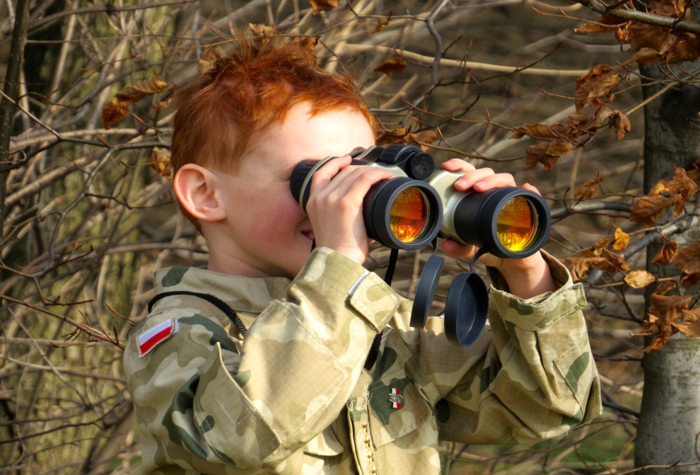

Учитель: Итак, осталось выслушать последнюю нашу группу, и узнать, какую информацию нашли они о мобилографии.

3 группа.

Уч.1. У нашей группы было задание, найти информацию о том, какие можно делать фотографии через телефон, с использованием в кадре, еще одного телефона, и вот, что мы узнали.
Уч.2: Мы увидели множество различных фотографий, именно на первый взгляд простых, но в то же время, в них есть что-то необычное, и в каждой из них присутствовал снимок телефона, который пытается запечатлеть какой-то кадр.
Уч.4. Вот, как выглядит фотография, с использованием телефона в кадре:
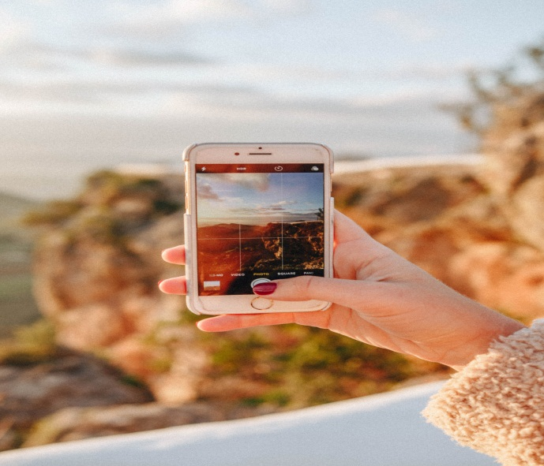

Учитель: Ребята, мы с вами познакомились с различными видами мобилографии, а теперь, каждый из нас попробует создать своё фото, используя предметы, о которых вы рассказывали, и запечатлеть окружающий мир вокруг нас!
Дети в сопровождении учителя выходят на улицу, и начинают работать над фотографиями. После этого, они возвращаются в класс, учитель распечатывает разные фотографии, и устраивают выставку Мобилографии.
Учитель: Ребята, какие вы молодцы, скажите, пожалуйста, в чём для вас была сложность в работе с фотографиями?
И вправду, все это не так легко как кажется, необходимо правильно расположить предмет, под правильным углом, причём он не должен занимать большое пространство.
Теперь мы садимся с вами за ноутбуки группами, и учимся создавать презентацию, вставляя в нее картинки с телефона.
Находим на рабочем столе документ PowerPoint, открываем его и создаем 1 слайд. На первом слайде, мы с вами пишем название работы, и кто ее подготовил.
Затем, с телефона мы переносим фотографии на компьютер с помощью кабельного шнура, либо по системе блютуз. И вставляем фотографии в презентацию.
Рефлексия. Скажите, пожалуйста, всех ли мы целей с вами достигли на уроке?
Давайте подведем итог, те, у кого все получилось сегодня, возьмите телефон в руки и включите фонарик. Если были трудности, сделайте фотографию любого предмета в классе, если ничего не получилось, уберите телефон на край парты.
Итак, я смотрю, что у всех включены фонарики, значит, мы с вами не зря сегодня потрудились.
Ребята, наши цели достигнуты, мы познакомились с несколькими видами мобилографии, также, сделали свои снимки, и конечно же организовали фотовыставку с помощью презентации на интерактивной доске. Надеюсь, что мы с вами сделаем еще больше снимков в следующий раз, используя, другие виды мобилографии. Также, вы можете дома сделать фотографии, используя различные стили мобилографии, и принести на следующее наше занятие.
До свидания!

